数字逻辑实验指导书
（8学时版）

实验一 集成门电路的逻辑变换及应用（1）
实验目的：
（1）熟悉TTL电路的使用规则和注意事项；
（2）熟悉数字逻辑实验箱的使用方法；
（3）掌握集成门电路外特性及其物理意义；
实验所用仪器及元器件：
（1）数字逻辑D9试验箱；
（2）74LS00、74LS10；
（3）插线若干；
实验原理：
本实验选择TTL逻辑两输入4与非门74LS00；其引脚图如下：
&
&
&
&
14
13
12
11
10
9
8
7
6
5
4
3
2
1
VCC
GND

TTL逻辑三输入3与非门74LS10；其引脚图如下：
&
&
&
14
13
12
11
10
9
8
7
6
5
4
3
2
1
VCC
GND

1、利用D9实验箱的数据输入开关和数据输出灯掌握74LS00和74LS10内部逻辑结构。
2、利用已知的74LS00、74LS10门电路，及相关的数据插线，设计一个三人的投票表决器，画出连线图，及功能验证真值表。
实验二 集成门电路的逻辑变换及应用（2）
实验目的：
（1）熟练掌握标准与非门实现逻辑电路变换的技巧；
（2）掌握门电路逻辑功能测试方法；
实验所用仪器及元器件：
（1）数字逻辑D9试验箱；
（2）74LS00、74LS10、74LS04；
（3）插线若干；
实验原理：
本实验选择两输入4与非门74LS00、三输入3与非门74LS10，其引脚图如前所示。
TTL逻辑反相器6非门74LS04；其引脚图如下：
14
13
12
11
10
9
8
7
6
5
4
3
2
1
VCC
GND
1
1
1
1
1
1

1、用以实现基本逻辑运算和复合逻辑运算的单元电路统称为门电路。常用的基本门电路在逻辑功能上有与门、或门、非门、、与非门、或非门、与或非门和异或门。
逻辑门对数字信号有控制作用。就是利用逻辑门的逻辑功能在门的一端加上控制信号（1或0），由控制信号决定门电路的打开或关闭。当门电路处于打开状态时，数字信号被传输，当门电路处于关闭状态时，则数字信号无法通过。
2、用与非门分别组成下列门电路，并测试它们的逻辑功能。
（1）与非门 F=
（2）与门 F=AB
（3）或门 F=A+B
（4）或非门 F=
（5）异或门 F=A⊕B
- 用上述门电路芯片实现下列逻辑函数，要求用真值表验证
（1）F（A，B，C，D）= ∑m（3，5，7，8，10，11，13，15）
（1）F（A，B，C，D）= ∑m（1，2，5，6，9，10，11，13，,14）

实验三 译码器电路的设计与测试
实验目的
（1）掌握组合逻辑电路的设计方法及测试技巧；
（2）掌握逻辑函数化简的方法。
（3）掌握利用138译码器的逻辑电路设计方法
实验所用仪器及元器件：
（1）数字逻辑D9试验箱；
（2）74LS00、74LS10、74LS04、74LS138；
（3）插线若干；
实验原理：
74LS138逻辑功能图如下所示
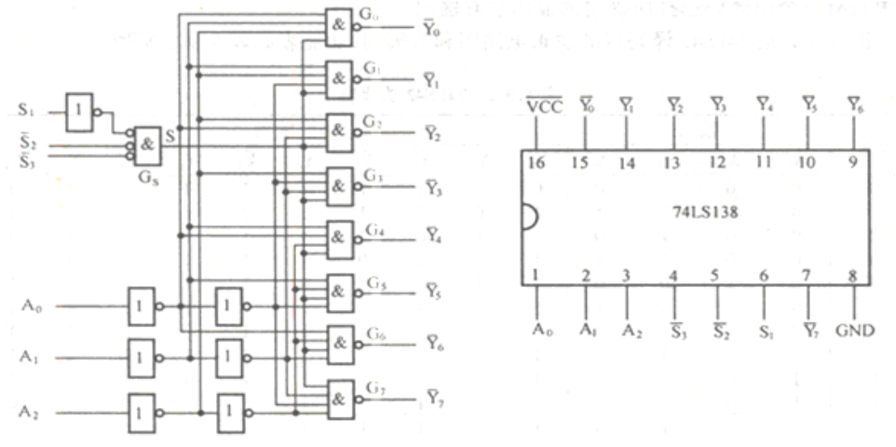
1、设计一个2：4译码器，并用真值表验证；
2、用真值表验证74LS138的逻辑功能；
3、利用74LS138实现F（A，B，C）= ∑m（2，5，7）

实验四 七段数码管驱动电路的设计与测试
实验目的
（1）掌握组合逻辑电路的设计方法及测试技巧；
（2）掌握七段数码管的使用方法。
（3）学会设计七段数码管的编码转换电路，掌握4511的使用方法
实验所用仪器及元器件：
（1）数字逻辑D9试验箱；
（2）若干门电路、4511芯片、7段数码管；
（3）插线若干；
实验原理：
1、 LED显示器
LED字形以七段显示器为多见，它是有条形发光二极管组成，见下图，LED七段显示器分为共阴极和共阳极两种。
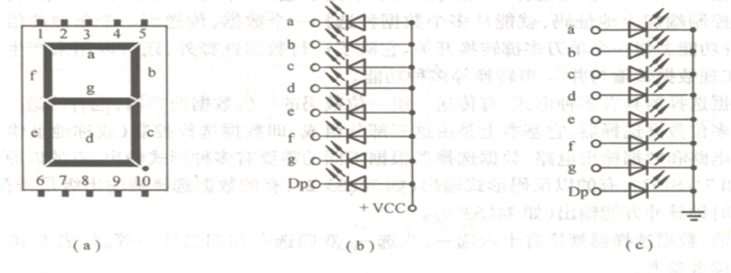 (a)字形图；(b)共阳极；(c)共阴极
2、用74LS48控制一位显示电路（实验用4511，逻辑原理相同）
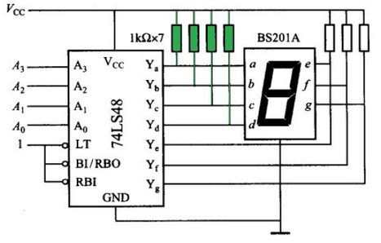
74LS48逻辑功能图如下所示
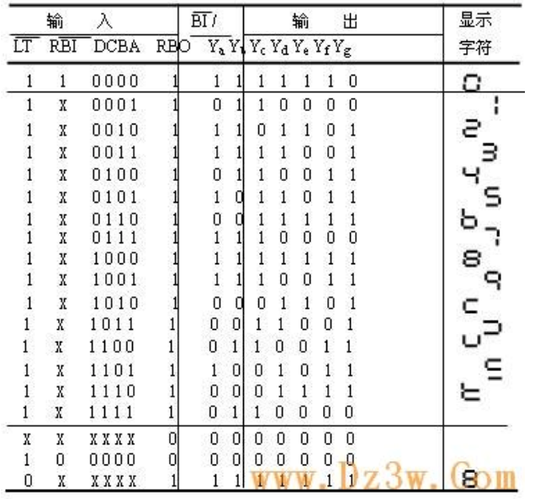
3、设计一个7段数码管编码转换电路，要求任选设计两段即可；
4、利用4511驱动显示7段数码管，记录下真值表并验证功能。

